Logotipo da empresa que prepara o relatório

Projecto xxx

Relatório de Progresso Ambiental e Social (A&S)
do Mês de Maio de 2025

Agosto de 2025
Índice
LISTA DE TABELA 3
LISTA DE FIGURAS 3
ABREVIATURAS E SIGLAS 4
1. INTRODUÇÃO 5
1.1. Contextualização 5
1.2. Escopo (âmbito) 5
1.3. Propósito/Objectivo 5
1.4. Composição da Equipe Ambiental e Social da Empresa 5
1.5. Preparou o Relatorio 5
1.6. Período e Data do Relatório 6
2. Dados Gerais do Subprojecto 7
3. DOCUMENTAÇÃO OU AUTORIZAÇÕES 8
4. GESTÃO AMBIENTAL E SOCIAL 9
3.1. Gestão Ambiental 10
3.2. Gestão Social e de Género 14
3.3. 14
4. Gestão de Mão-de-obra 16
5. PRINCIPAIS TREINAMENTOS REALIZADOS 18
6. SEGURANÇA OCUPACIONAL E GESTÃO DE TRÁNSITO 19
7. Descrição dos Assuntos Transversais 22
8. CONSIDERAÇÕES FINAIS 24
ANEXOS 25
ANEXO 1: ACTA DE REUNIÕES COM A COMUNIDADE 25
ANEXO 2: PLANO DE AÇÃO DE RESPOSTA A MONITORIA DO PROAZUL DE XXX 26
ANEXO 3: BASE DE DADOS DE TODOS INCIDENTES E ACIDENTES 31
ANEXO 4: BASE DE DADOS DE QUEIXAS/RECLAMÇÕES 32
ANEXO 5: REGISTO FOTOGRÁFICO 33
ANEXO 7: FICHA DE MONITORIA INTERNA 35

LISTA DE TABELA
Tabela1. Resumo da equipe ambiental da empresa 1
Tabela 2. Resumo sobre quem preparou o relatorio e seus destinatario 2
Tabela 3. Dados Gerais do Projeto 3
Tabela 4. Resumo sobre Aspectos de gestão ambiental 4
Tabela 5. Aspectos sobre gestão Social e de Género 5
Tabela 6. Número de Empregados 5
Tabela 7. Principais Treinamentos 6
Tabela 8. Resumo sobre questoes de seguranca ocupacional e gestao de transito
6
Tabela 9: Resumo de questões transversais 6

LISTA DE FIGURAS

ABREVIATURAS E SIGLAS
A&S | Ambiental e Social
BM | Banco Mundial
CdC | Código de Conduta
EAS | Exploração e Abuso Sexual
ESHS | Relatório de Progresso Ambiental, Social, Saúde e Segurança
EPI | Equipamento de protecção individual
FISPQ | Ficha de Informação de Segurança de Produto Químico
GdM | Governo de Moçambique
IDEPA | Instituto Nacional de Desenvolvimento de Pesca e Aquacultura
IFC | Corporação Financeira Internacional / International Finance Corporation
INIP | Instituto Nacional de Inspecção do Pescado
m | Metro
m² | Metro quadrado
MBP | Manual de Boas Práticas de Gestão Ambiental e Social
MBP-E | Manual de Boas Práticas de Gestão Ambiental e Social de Exploração
MDR | Mecanismo de Diálogo e Reclamações
MIMAIP | Ministério do Mar, Águas Interiores e Pescas
nº | Número
PGAS-C | Plano de Gestão Ambiental e Social da Construção
ProAzul | Fundo de Desenvolvimento da Economia Azul
SAS | Salvaguardas Ambientais e Sociais
ton | Toneladas
VBG | Violência Baseado no Género

INTRODUÇÃO

Contextualização
O presente documento consiste no Relatório mensal de progresso Ambiental, Social, de Saúde e Segurança (ESHS), do projecto/subprojecto de instalação de uma unidade de produção de alivinos implementado pela empresa Mataka no âmbito da implementação dos projectos com fundos mobilizados pelo ProAzul, tais como o MozRural/MozNorte em implementação pelo Ministério da Agricultura Ambiente e Pesca (MAAP).
Mataka empreendimentos, SA é uma sociedade anónima, que se encontra a gerir uma unidade de produção de alevinos através de uma maternidade com área de 166,1 m2, com capacidade anual de produzir 2.500.000 na sua fase inicial, que poderá aumentar até 4.325.000. O esquema de produção dos alevinos consiste em 4 etapas, nomeadamente: a selecção e acasalamento dos reprodutores, a colheita e incubação dos ovos, a reversão sexual e a embalagem para comercialização às unidades de engorda.

Escopo (âmbito)
O relatório abrange as atividades mensais, realizadas no âmbito da implementação do Plano de Gestão Ambiental e Social (PGAS-C/PGAS; MBP) no âmbito da implementação de instalação de uma maternidade e incubadora para produção de alivinos, onde é apresentado o desempenho ambiental e social (A&S) em conformidade com o PGAS/MBP, a legislação nacional e os requisitos Ambientais e Sociais do Banco Mundial.

Propósito/Objectivo
O objetivo deste documento é informar todas as partes interessadas sobre o desempenho da implementação do plano integrado de Salvaguardas Ambientais e Sociais, saúde e segurança ocupacional no período istalação e operacionalização da unidade de produção de alivinos.

Composição da Equipe Ambiental e Social da Empresa
A equipe ambiental e Social da Empresa Mataka Enpreendimentos é constituida por 3 pessoas como descrito na tabela abaixo:
Tabela 1: Resumo da equipe ambiental e social da empresa
Nº | Posição | Nome | Situação
1 | Técnico de ambiente | Hilário Waite | Em actividades 100%
2 | Técnico de Saúde ocupacional | João Paulo | 50%
3 | Técnico de género | Domingos Saide | 100%

Preparou o Relatorio

Tabela 2: Resumo sobre quem preparou o relatorio
Relatório Preparado Por: | Nome da Empresa: Mataka empreendimentos
Relatório Preparado Por: | O responsável: Rachide Mustafa

Período e Data do Relatório
O presente relatório é referente às actividades de Salvaguardas Ambientais e Sociais (SAS), incluindo Género, desenvolvidas no mês de Maio de 2025, no âmbito do subprojecto de Instalação de uma unidade de produção de alivinos. Durante o periodo em referencia, foram realizadas as seguintes actividades:.

Tabela 3:Actividades gerais a nivel de salvaguardas
Descritor | Actividade realizada/resultados |  | Semáforo (estágio)
Coordenação geral de actividades da equipe de SAS | - Foi realizado o balanço semanal das actividades decorridas e planificação de actividades para a semana subsequente.  - Foi feita a distribuição de actividades aos membros da equipe por cada área de liderança e são definidas as prioridades de acordo com a natureza e urgência da actividade;  - Foi feito o alinhamento das metodologias de trabalho dentro da equipe de SAS;  - Foram dadas instruções sobre como melhorar o desempenho e ultrapassar eventuais dificuldades enfrentadas durante a implementação das actividades
Actividades Administrativas |  | - Foi feita a compilação de cartas e memorandos associados a actividades de salvaguardas.  - Foi feita a revisão de Planos das Actividades de SAS e de Monitorias para 2025.
Relatórios | - Foram elaborados relatórios de progresso  - Foram elaborados relatórios mensais do MDR  - Foram elaborados relatórios de monitorias e planos de acção para correcção das não conformidades
Código Conduta,  MDR e VBG | - Foi orientado aos gestores da empresa para a implementação do Código de Conduta (CdC), MDR, plano de acção de VBG, e instrumentos de SAS à luz do PGAS/MBPs e dados treinamentos diversos para o efeito  - 20 (4M e 16H) trabalhadores assinaram o código de conduta no âmbito das capacitações ou assinatura de contratos
Monitoria (supervisão) | - Foramrealizadas monitorias regulares as diversas actividades do subprojecto ou empresa.

Dados Gerais do Subprojecto
Tabela 4: Dados Gerais do Subprojecto
Item | Descrição
NOME DO PROJETO: | Exemplo: Projecto de Resiliencia Rural no Norte de Moçambque (MozNorte)
NOME DO SUBPROJECTO | Exemplo: Instalação de uma unidade de Produção de alevinos
BENEFICIÁRIO | PME X PACE PECE OCB Outro (Indicar)
NOME DO BENEFICIÁRIO | Rachide Mustafa
LOCALIZAÇÃO DO SUBPROJECTO | Provincia: Niassa | Distrito: Mecanhelas
LOCALIZAÇÃO DO SUBPROJECTO | Posto Administrativo: Nsaca
LOCALIZAÇÃO DO SUBPROJECTO | Mapa da Área: 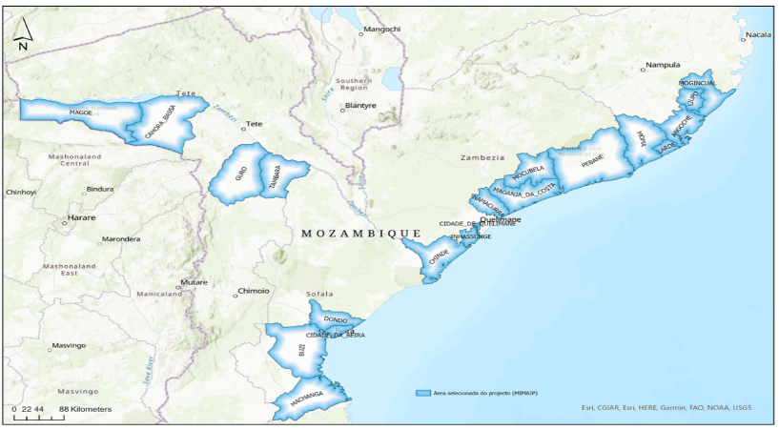
DESCRIÇÃO DO SUBPROJECTO: | O projecto pretende instalar uma unidade produção de alivinos através da construção de uma maternidade com área de 166,1 m2, com capacidade anual de produzir 2.500.000 na sua fase inicial, que poderá aumentar até 4.325.000. O esquema de produção dos alevinos irá consistir em 4 etapas, nomeadamente: a selecção e acasalamento dos reprodutores, a colheita e incubação dos ovos, a reversão sexual e a embalagem para comercialização às unidades de engorda
FINANCIADOR: | Banco Mundial
CONTRATANTE: | Fundo Para Desenvolvimento da Economia Azul - Proazul
Nº DO CONTRATO: | N°11/PROAZUL/MAISPEIXESUSTENTAVEL/JANELA2/2024
CONTACTOS DO BENEFICIÁRIO | EMAIL: chambuleu@yahoo.com.br
CONTACTOS DO BENEFICIÁRIO | TELEFONE: 870000000 ou 840000000

DOCUMENTAÇÃO OU AUTORIZAÇÕES
A empresa XXXX, opera de forma legal desde 2013, na avicultura com uma licença simplificada e, foi diversificando as suas actividades com a introdução da actividade de produção e venda de peixe tilápia desde 2018 com dois tanques piscícolas de 1000 m2 e actualmente conta com um total de 6 tanques piscícolas de 1000 m2 o que motivou a empresa a licenciar a actividade no ano de 2022 como descrito na tabela abaixo:
Tabela 5: Resumo sobre documentação relevante para o exercício da actividade
Componente | Descrição  (categória, número, validade) | Entidade Emissora | Evidência (foto) | Mais detalhes  (indicar o número do anexo, se aplicável)
Licença Ambiental | Categoria C  Nr. 152023;  válida até 10/04/2028 | Serviços Provinciais do Ambiente | 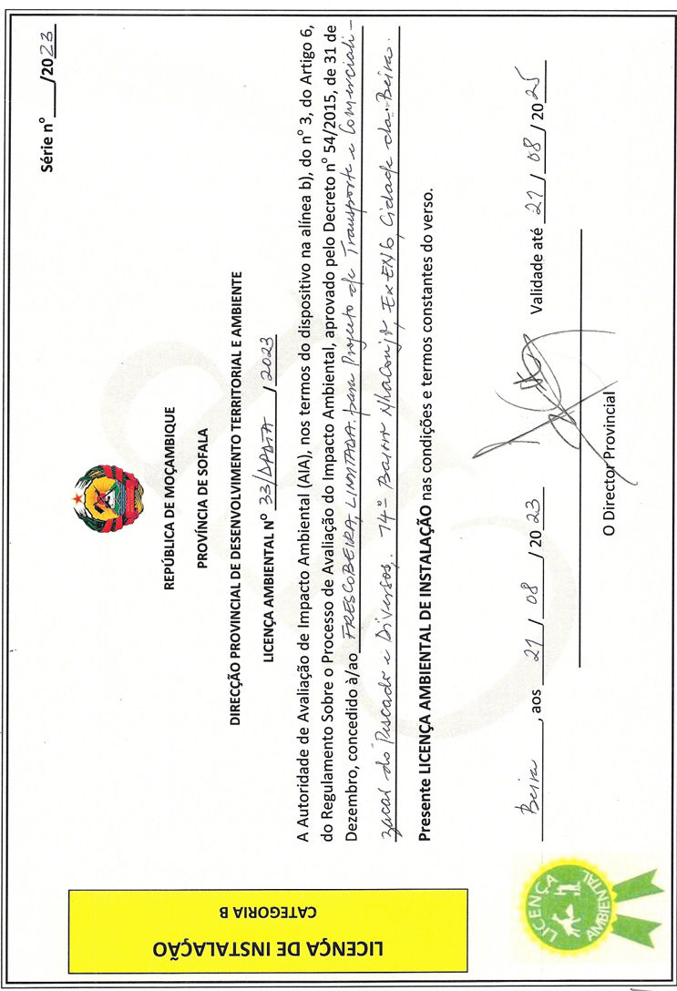
Licença da actividade | Categoria: Simplificada  Alvara n⁰ 5981/07/GR/2021  Validade: Por tempo indeterminado | Balcão de Atendimento Único | 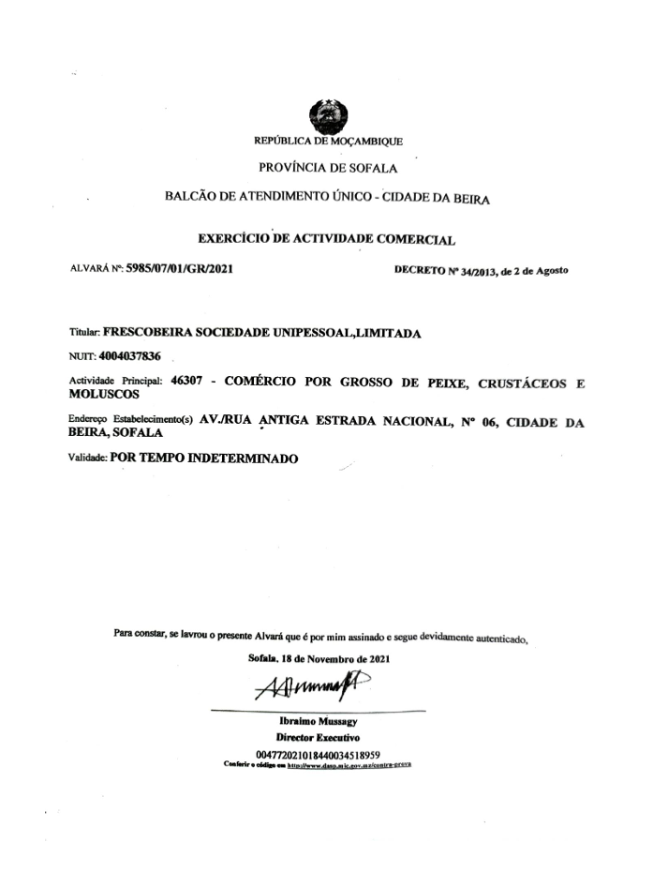
Seguro de Acidentes de Trabalho e Doenças Profissionais | Apolice N⁰ 20.028382/17  Valido até: 06.09.2025 | EMOSE | 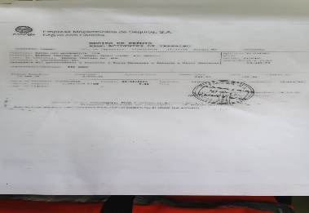 | Todos os trabalhadores da empresa estão asegurados
Comprovativo de Pagamento de Segurança Social | Número de Contribuinte: 906032100 | INSS | 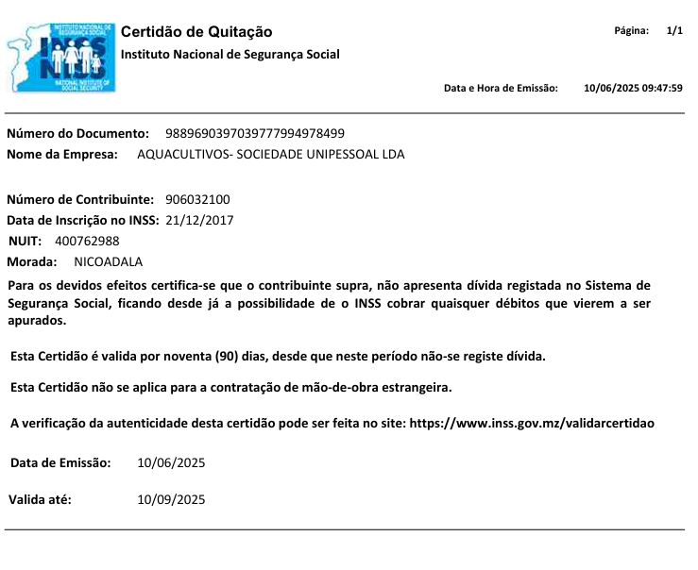

GESTÃO AMBIENTAL E SOCIAL
A empresa implementa o preconizado no PGAS/MBP para gestão dos diversos aspectos A&S. Durante o periodo, a empresa procedeu com as inspecções e monitorias internas de forma a averiguar o nível de comprometimento e reduzir violação aos instrumentos reguladores do Projecto. Durante o mês em reporte, foram realizadas xxx (2) inspecções e monitorias internas..

Gestão Ambiental

Tabela 6: Resumo sobre aspectos de gestão ambiental
Componente | Descrição | Realizada por | Evidência (foto) | Mais detalhes  (indicar o número do anexo, se aplicável)
Gestão de Resíduos (resíduos gerais) | De Janeiro a Marco de 2025, foram produzidos e colectados os seguintes residuos:  - Sacos plasticos resultante de embalagens de ração: 20kg ou 1000 sacos  - Entulho resultante da reabilitação do edificio de mercado de peixe de Metangula: 8 m³ / ton | Nicuadala Envirnmente e Conselho Municipal de Nanpevo] | [inserir fot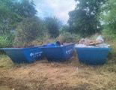ogr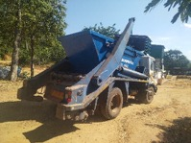afias como evidencias] | Ficha de registo/quantificação de resíduos no anexo XXX
Efluentes | Em Junho de 2025, foram produzidos 5 m³/litros de efluentes resultantes de:  - Llimpeza dos tangues piscicolas e de redes de pesca: 3 m³  - Lavagem de viaturas e outro equipamento: 2 m³ | - Serviços de salubridade do Municipal  - Empresa (canalizaçãda para esgotos | Recolha de efluentes  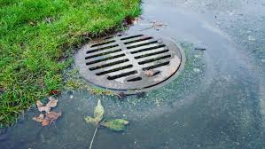  Canalizacao de efluentes para esgotos | Ficha de registo/quantificação de resíduos no anexo XXX
Gestão de Resíduos (resíduos perigosos) | Entre os meses de Abril e Maio de 2025, foram trocados 100 litros de óleos lubrificantes em viaturas e outros equipamentos que foram armazenados em tambores para facilitar a recolha para descarte | Equipe A&S da empresa que fez a distribuição para as comunidades usarem no tratamento de barrotes de cobertura de casas | 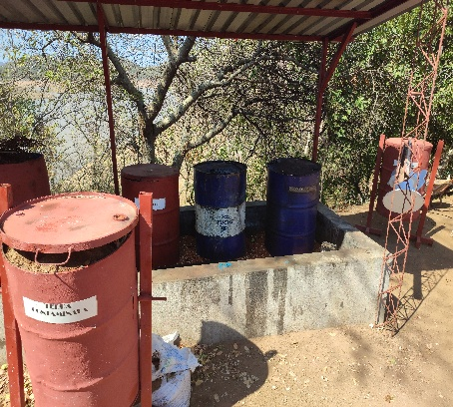 | Ficha de registo/quantificação de reíiduos no anexo XXX
Ruidos, Poeiras e Vibrações | As actividades do subprojecto não geram poeiras e nem vibrações que merecam destaque, porêm, devido a movimentação de veiculos, alguma poeira é gerada. Para minimizar a poeira gerada, são realizadas regas por aspressão ou manual.  Também foram estabelecidos limites de velocidades para as viaturas que circulam nas comunidades | Empresa | N/AN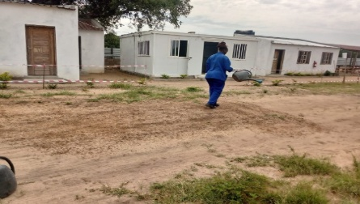  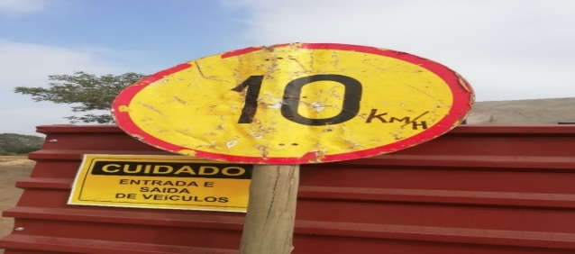
Erosão e Paisagem | Durante o periodo foi constatdo que os sistemas de canalização das águas fluviais estavam danificados e as aguas se espalham pela via pública estado a causar erosão. |  | 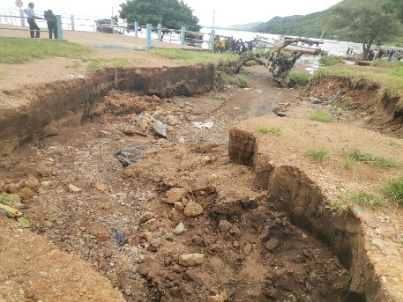
Terraplanagem, Camaras de emprestimo e pedreiras | N/A | N/A | N/
Desvio temporario de cursos de agua e areas perturbadas | N/A | N/A
Acidentes e incidentes ambientais | Cerca das 10:30 horas, do dia 16 de Março de 2025, ocorreu um acidente de tipo capotamento de barco nas águas da albufeira. O acidente ocorreu quando um barco carregado de 6 trabalhadores e duas redes para gaiolas, sendo uma rede pasta (para conter o peixe) e outra rede de proteção (contra predadores que fica por baixo da rede pasta), esteve envolvido em actividade de colocação das duas redes numa das gaiolas da unidade 4. No acto de descarregamento das redes, o barco desequilibrou-se, por ter pesado mais de um lado em relação ao outro, o que levou ao capotamento do mesmo.  Do acidente não resultou em nenhuma perda de vida humana, nem em ferimento dos trabalhadores, mas na perda da rede pasta de 16 metros de diâmetro que se afundou nas águas |  | 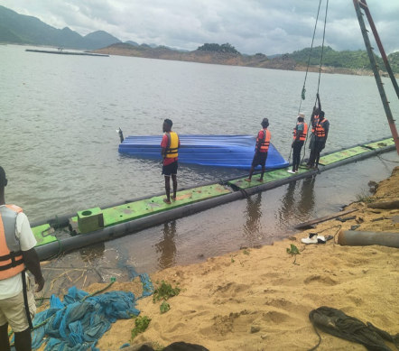 | Ver a base de dados sobre acidentes no anexo: XXXX
Monitoria Ambiental | Durante o periodo em report, foi realizada uma monitoria A&S com vista a verificar o grau de cumprimento dos requisitos de SAS emanados no PGAS do subprojecto.  Constatações:  Há obras de constução civil a decorrerem na empresa mas que não tem a devida licença de construção emitida pelas autoridades competentes.  Ausência de placas de sinalizações  Recomendações:  Os gestores devem solicitar a emissão da licença de construção de todas as infrsestruturas que estão sendo erguidas  Implantar as placas de indicação em diferentes áreas de trabalho, dentro das instalações | Equipe A&S da empresa | 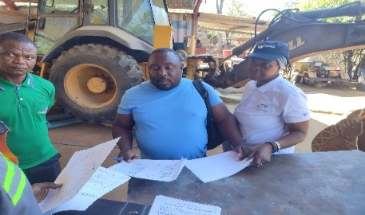  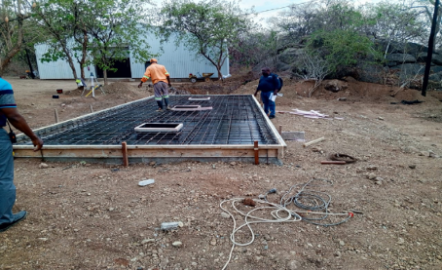 | Ficha de monitoria em anexo
Teste de qualidade da água | As amostras da qualidade da água são realizadas trimestalmente

Gestão Social e de Género
Durante o mês em reporte, foram realizadas 2 reuniões de engajamento comunitário nas aldeias de Camanga e Maumbica, distrito de Cahora Bassa.Geralmente nas reuniões com entidades locais, abordam-se entre outros, aspectos descritos na tabela abaixo:

Tabela 7: Aspectos sobre gestão social e de género
Componente | Descrição | Realizada por | Evidência (foto) | Mais detalhes  (indicar o número do anexo, se aplicável)
Engajamento comunitário | Foi realizada no dia 20 de julho de 2025, na comunidade de Nhabando, uma reunião com o comité comunitário para divulgar os mecanismos de contratação da mao-de-obra e auscultar as comunidades sobre as principais preocupações. Foi acordado que a contratacao de mao-de-obra deve ser para jovens e mulheres com idades que variam dos 18 aos 35 anos. As comunidades solicitaram a empresa uma fonte de água potável | Equipe A&S, pessoal de recursos humanos da empresa | 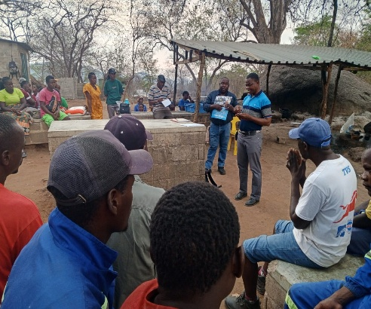  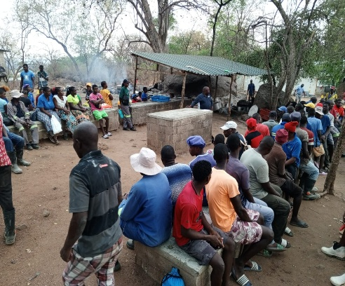 | Ver lista de presenças e respectica acta no anexo
Violência Baseada no Género | No dia 20.05.2025, foi realizado um encontro com mulheres da comunidade de Thungo envolvendo autoridades policias para divulgacao dos mecanismos de canalizacao de queixas e denuncias de casos de VBG, violencia domestica e casamentos prematuros | Equipe A&S da empresa e comando distrital da policia | 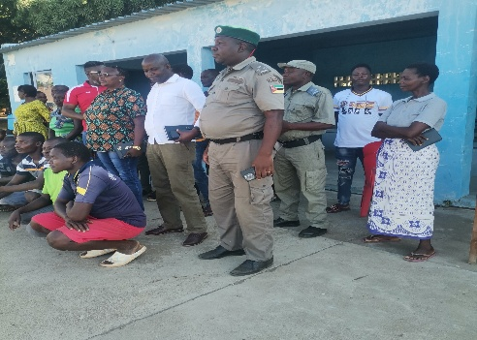  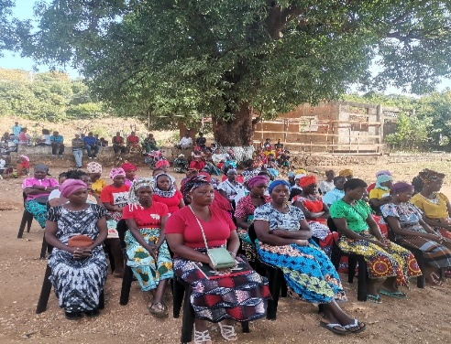 | Ver lista de presencas e acta do encontro em anexo anexo
Código de conduta | Durante o mês de Maio de 2025, a empresa contratou 10 (2M e 8H) novos trabalhadores. Estes foram submetidos a uma indução na área de trabalho onde estão afectos e assinaram os cóndigos de conduta individual tendo antes sido explicados sobre o seu contéudo do CdC
Reassentamento e compensação | Em caso do subprojecto exigir reassentamentos, indicar os passos dados e as compensações pagas
Acidentes e incidentes envolvendo a comunidade | Indicar casos de incidentes e acidentes envolvendo as comunidades e indicar as medidas tomadas
Desmobilização do acampamento e frentes de trabalho | Quando aplicavel, indicar os processos usados para desactivacao de acampamentos

Gestão de Mão-de-obra
Durante este periodo (mês, trimestre, semestre, ano) a mão-de-obra geral era composta por 58 trabalhadores diretos, dos quais 09% (05) são mulheres e 91% (53) são homens dos quais 38 (13M e 25H) são provenientes das comunidades circunvizinhas e 20 (5M e 15H) são provenientes de fora das comunidades locais sendo 5 (todos homens) expatriados. Neste periodo foram contratados 10 (3M e 7 H) novos trabalhadores locais através de concurso público e não houve despedimentos, conforme ilustrado na tabela abaixo.

Tabela 8: Número de empregados
N⁰ | Componentes | Mês anterior |  | Actualmente |  |  | Comentários
N⁰ | Componentes | H | M | H | M | Total | Comentários
1 | Número total de trabalhadores | 30 | 5 | 40 | 18 | 58
 | Número total de trabalhadores Expatriados | 5 | 0 | 5 | 0 | 5
1.1. | Número total de trabalhadores Nacionais | 20 | 5 | 25 | 5 | 30
 | Contratados localmente | 25 | 13 | 25 | 13 | 38
1.2. | Vindos de fora da comunidade e nacional | 15 | 5 | 15 | 5 | 20 | Maioritariamente provenientes da cidade de nampula com especialidade em diferentes áreas
1.3. | Trabalhadores despedidos | 0 | 0 | 0 | 0 | 0
2 | Numero de trabalhadores treinados ou consciencializados | 30 | 5 | 40 | 10 | 50
2.1. | Codigo de conduta | 30 | 5 | 10 | 5 | 15 | Referem-se a trabalhadores recem contratados
2.2. | Aspectos ambientais | 30 | 5 | 10 | 5 | 15
2.3. | Aspectos Sociais (VBG) | 30 | 5 | 40 | 5 | 15
2.4. | Uso de EPI e HST | 30 | 5 | 10 | 5 | 15

PRINCIPAIS TREINAMENTOS REALIZADOS
Durante o primeiro semestre de 2025, foram ministradas capacitações para técnicos do sector produtivo da, em matéria de Salvaguardas Ambientais e Sociais, Género, VBG. Para além de ter desenvolvido e participado de várias reuniões formativas dos quais podem ser destacados na tabela abaixo:

Tabela 9: Principais treinamentos realizados
Indicador | Descrição do indicador | Mês atual (número total) | Acumulado do Projeto
Induções para as visitas  e para os novos funcionários | Durante o periodo, foram realizada 1 indução para 10 novos trabalhadores, e duas induções para visitantes | 3 | 10
Código de Conduta | No periodo em reporte foram realizadas 2 palestras sobre o codigo de conduta para um total de 40 (10M e 30H) trabalhadores | 2 | 6
Palestras e treinamentos de segurança/conscientização | Durante o mês em referência,foram realizadas:  1 palestra sobre VBG  1 treinamento sobre pesca sustentavel e uso de EPIs  2 reunioes de consciencializacao das comunidaes sobre VBG  [ | 4 | ¹⁰
Reuniões Comunitárias | Durante este periodo não foi realizada nenhuma reunião com as comunidades | 0 | 3
Reuniões semanais da ESHS | Foi realizada 1 reunião semanal durante o mês do relatório. | 4 | 12
Inspeções | A empresa recebeu as seguintes visitas de inspecção:  - Inspecção do trabalho  - Inspecção do INIP  - Inspecção das financas | 3 | 9
Auditorias | Durante o periodo do report, a empresa recebeu uma auditoria ambiental das autoridades ambientais da provincia | 1 | 1

SEGURANÇA OCUPACIONAL E GESTÃO DE TRÁNSITO
Para o período em reporte foi registrado um acidente grave na fabrica onde afectou um trabalhador. Foram prestados primeiros socorros ao trabalhador e encaminhado ao Hospital de xxx. Detalhes complementares estão descritos na trabela abaixo.

Tabela 10: Resumo sobre questões de segurança ocupacional e gestão de transíto
Componente | Descrição | Realizada por | Evidência (foto) | Mais detalhes no Anexo, quando aplicável)
Equipamento de proteccao individual e colectiva | Durante este periodo foram adiquiridos e distribuidos 20 coletes salvavidas para a equipe de pescadores da empresa. Antes da distribuicao, 11 (todos homens) trabalhadores da empresa/subprojecto, dentre marinheiros e pescadores foram treinados no uso de coletes salvavidas e tecnicas para evitar afogamentos | Responsavel de segurança e saude ocupacional da empresa | 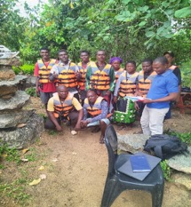 | Ver Lista de distribuicao de EPIs, presenças e relatório do treinamento no anexo
Condições de segurança/risco em áreas de trabalho | Em todas as áreas onde decorrem actividades consideradas de risco e com potencial de causar danos as pessoas, foram colocadas placas de sinalização | Equipe A&Sl da empresa | 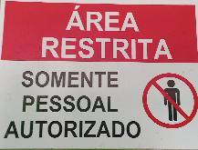  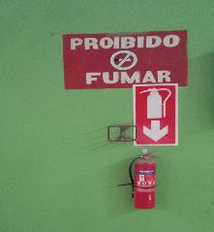
Condições de saúde, biossegurança e prevenção de doenças transmissíveis | No periodo em referencia foram adiquiridos kits de primeiros socorros, produtos de higiene e limpeza, construcao de peduluvios. Na mesma ocasião foram treinados 19 (10H e 5M) trabalhadores em materias de primeiros socorros, verificação das condições higinosanitárias do local da actividade; Limpeza e desinfeção dos locais de trabalhos; colocao de placas de obrigatoriedade de desinfeção das mãos e viaturas | Responsavel de segurança e saúde ocupacional da empresa | 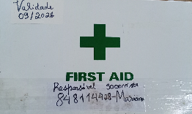  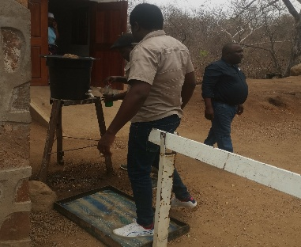 | Ver Lista de presenças e relatório do treinamento no anexo
Gestão de Tráfego | Como forma de mitigar casos de acidentes de viação, foram colocadas placas de sinalização ao longo da principal via de acesso a empresa e os motoristas são diariamente sensibilizados para obedecerem as regras de transito e respeito pelos bens das comunidades | Equipe ambiental da empresa | 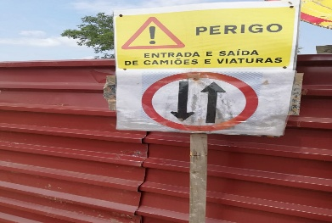
Incidentes e acidentes | Houve registo de 1 acidente de trabalho/viação grave, que resultou no ferimento de 1 dedo da mão direita e joelho. O trabalhador está em tratamento e o caso em andamento | Equipe A&S da empresa | 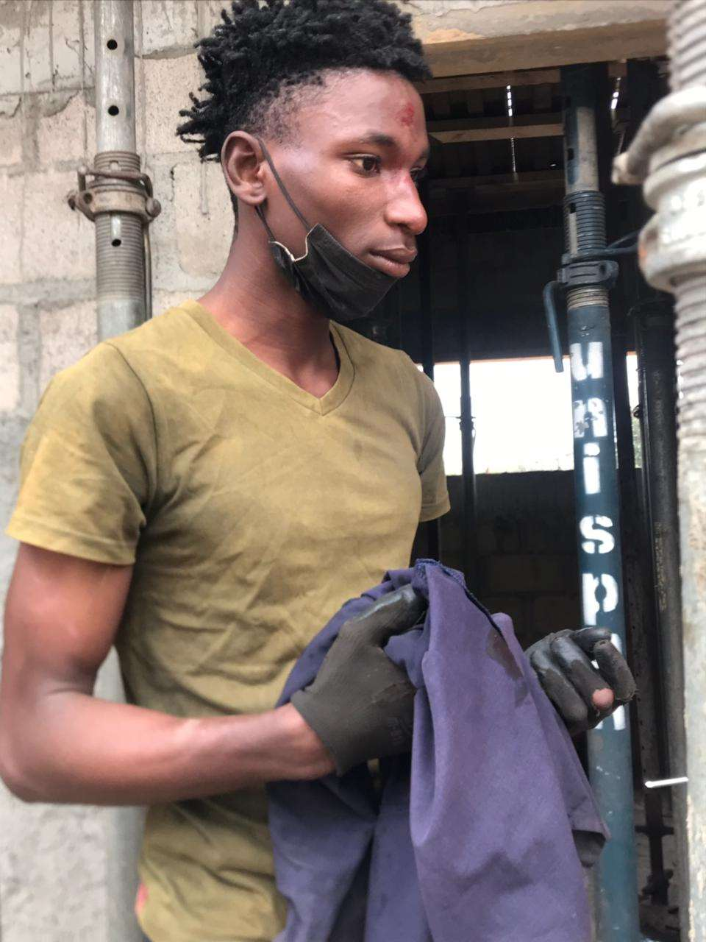 | Detalhes apresentados no Formulário C de investigação de acidentes e o respectivo apêndice C.
Doencas ocupacionais | Durante o periodo, 2 (todos homens) trabalhadores afectos a moagem de produção de alimentos para alevinois contrairam surdez | Equipe A&S da empresa |  | Ver relatorio medico em anexo
Conversa de segurança | De Abril a Junho de 2025, Foram realizadas 5 palestras com as comunidades, trabalhadores da empresa em materias de segurança pública (roubos, violencia doméstica, migracao ilegal) | Supervisor de qualidade | 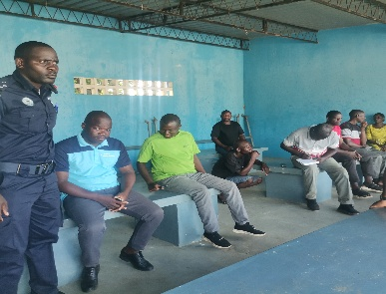  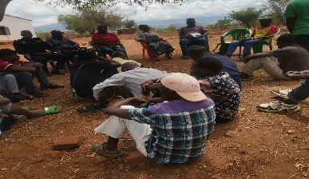 | Ver Lista de presenças e relatorio da actividade em anexo

Descrição dos Assuntos Transversais

Tabela 11: Resumo de questões transversais
Componente | Descrição | Realizada por | Evidência (foto) | Mais detalhes  Anexo, quando aplicável)
Mecanismo de gestão de reclamação (MDR) (comunidade/trabalhadores | As comunidades reclamam electreficação da aldeia pelo facto da energia atravessar a comunidade para empresa  Trabalhadores com contratos vencidos solicitaram adenda do contrato | Empresa | Postes de energia estão sendo implantados na aldeia para sua eletreficação  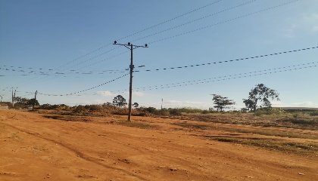  Os trabalhadores já estão em actividade  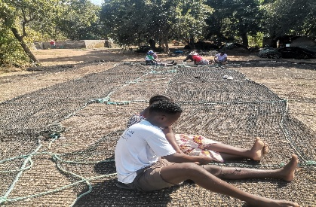 | Ver adenda do contrato em anexo
Responsabilidade social | As comunidades solicitaram fornecimento de água potavel | Empresa | 2 furos foram abertos e construidos 4 fontenarias  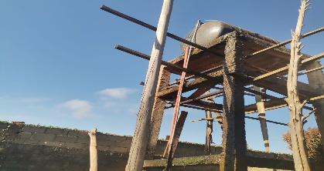 | -
Preparação para emergências e calamidades | Antes da ocorrencia de calamidades, foram mapeados as principais calamidaddes que ocorrem na área com base em dados historicos, os provaveis riscos e sua, frequencia, treinamento de socorristas. Em caso de calamidades, a empresa providencia resgate para lugares seguros e alocação de insumos de pesca | Equipe de SAS da empresa | 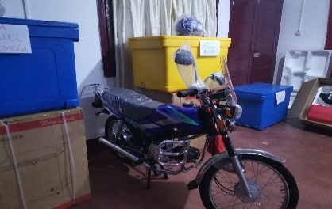  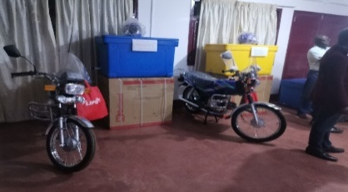 | -

CONSIDERAÇÕES FINAIS
O presente relatório demonstra uma progressão positiva em todos os indicadores-chave de salvaguardas. A diminuição dos acidentes e das reclamações da comunidade e dos trabalhadores evidencia as melhorias alcançadas. Tem havido um aumento notável na consciência ambiental, evidente nos esforços visíveis para mitigar e prevenir os impactos ambientais.
No período de reporte, observamos uma redução significativa no número de trabalhadores envolvidos em acidentes de trabalho e assendio sexual. Isto deveu-se à trabalhos de avaliação de riscos realizada pela empresa antes do inicio de qualquer actividadre, alocação de EPIs e capacitações constantes sobre códigos de conduta., mas tivemos alguns incidentes, como o caso do envolvimento de menores nas actividades do projecto devido a falta de documentacao de identificacao.
Importa referir que, as actividades realizadas e não realizadas, descritas no presente relatório, tiveram em conta o compromisso assumido pela empresa sobre o PGAS/MBP.

ANEXOS
Deverá ser anexada alguma Informação complementar e evidencias da informação acima, incluindo, mas não se limitando a:

ANEXO 1: ACTA DE REUNIÕES COM A COMUNIDADE
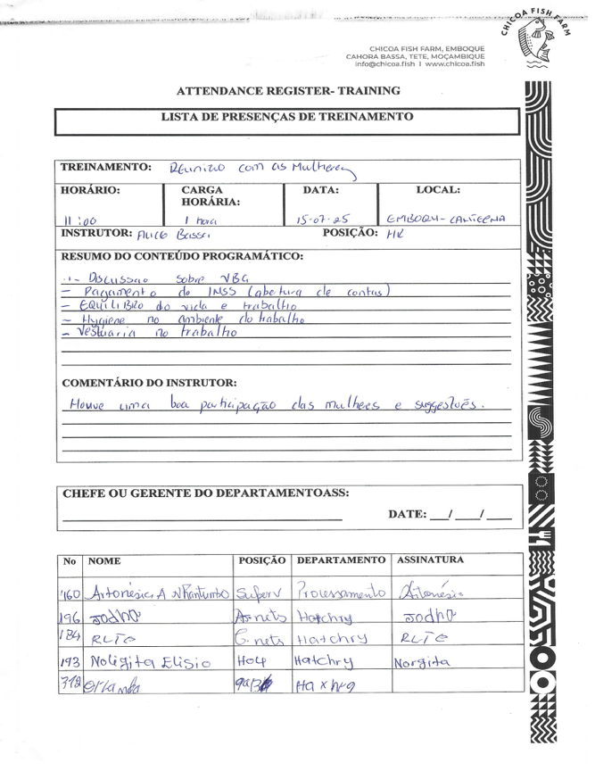

ANEXO 2: PLANO DE AÇÃO DE RESPOSTA A MONITORIA DO PROAZUL DE XXX
Item | Descricao da Actividdae | Acoes Levantadas | RESPONSÁVEL | INÍCIO | DEADLINE | DIAS EM FALTA | DATA REALIZADA | ESTADO | EVIDENCIAS | OSERVACAO
1.0 | É conhecido e implementado o PGAS/MBP  aprovado pelo ProAzul (incluindo NO BM)? | O PGAS apenas é conhecido a nível de Maputo. Devendo se imprimir e colocar nas instações | sss | 3/3/2024 | 10-Apr-24 |  |  | não realizada
2 | DUAT | Contactar o governo para verificar quando teremos o documento | sss | 3/3/2024 | 20-Apr-24 |  |  | não realizada | Veja figura 10
3 | Possui Licença/permissão de uso das fontes de água pelas autoridades competentes e  comunidades locais? | Proceder com o pedido de Emissão de renovação da Licenca de Furo de Agua | ssss | 3/3/2024 | 20-Mar-24 |  | 19-Mar-24 | REALIZADA | Veja figura 4 | O SDPI diz que não emite nenhuma licenca de furo de agua

Ou

ANEXO XX: Evidência de fecho de não conformidades identificadas na monitoria
Nr | Requisitos com não NC na monitoria de | Conformidade |  |  | Evidência de resolução da não conformidade
Nr | Requisitos com não NC na monitoria de | C | NC | NA | Evidência de resolução da não conformidade
1 | Documentação/autorizações, existe disponível:²
 | Existe disponível no local do subprojecto:
1.5. | É conhecido e implementado o PGAS/MBP aprovado pelo ProAzul (incluindo NO BM)? |  | X |  | O PGAS foi impresso e disponibilizado na obra. Foi inclusive visualizado na visita do Banco Mundial à obra.
1.6. | DUAT? |  | X |  | DUAT impresso e disponibilizado na obra. Foi inclusive visualizado na visita do Banco Mundial à obra.
1.10. | Fichas/listas de Registos de: Ocorrências,  reclamações, denúncias, Treinamentos e induções? |  | X |  | 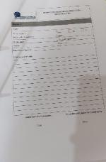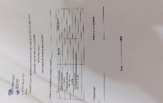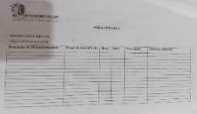  1.10: Ficha de não conformidades, distribuição de EPIs, Treinamentos, Indução e de reclamações.

1.12. | Contratos Físicos de TODOS trabalhadores Devidamente Assinados? |  |  | X |  |  | 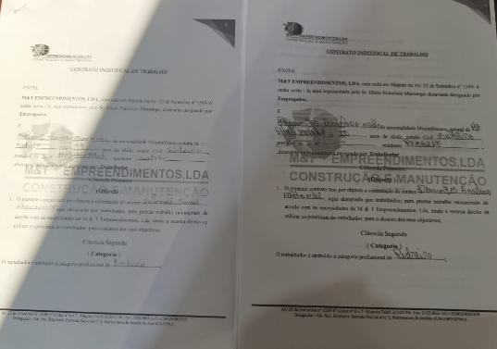1.12: Exemplos de contratos de trabalhadores com devidas assinaturas.
3.2. | Os recipientes contendo resíduos estão  devidamente etiquetados e sinalizados para colecta selectiva? |  |  | X |  |  |  | 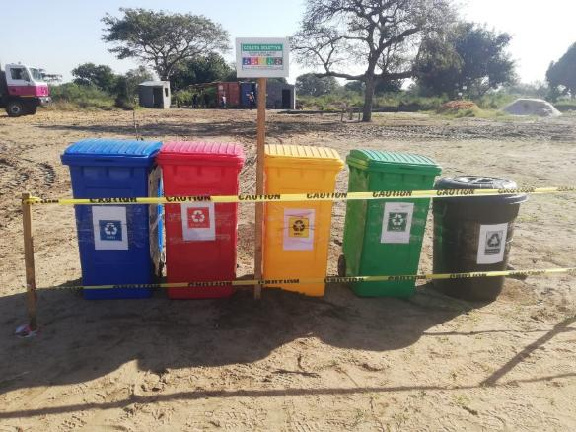3.2: Recepientes etiquetados.
6. | Higiene, Saúde e Segurança no trabalho
6.1. | Todos os locais da empresa/obra estão devidamente vedados? |  |  | X |  |  | 6.1: Vedação da obra feita a 98%, faltando vedar 8 metros linear.
6.5. | Existem EPI’s Completos para Trabalhadores  (uniforme, colete reflector, capacete, botas, luvas, óculos e máscaras) |  |  | X |  |  | 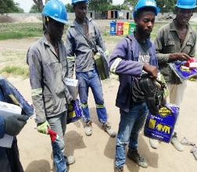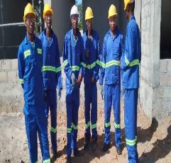  6.5: EPI’s Completos para Trabalhadores.
6.8. | É feito algum trabalho em altura acima de 1,5 ou 1,8 m? Possuem cinto/armadura de segurança  (safety harness)? |  |  | X |  |  | 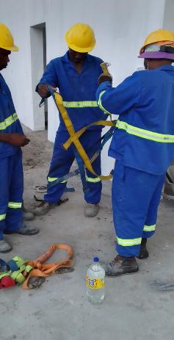 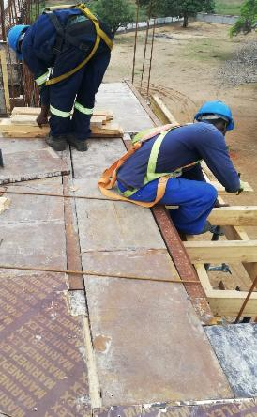6.8: Uso de cinto de segurança durante actividades.
6.17. | Existe extintores de incêndio na empresa/obra e  estão dentro do prazo? |  |  | X |  |  | 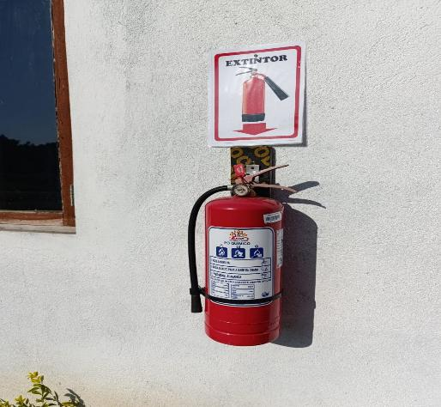6.17: Extintores dentro do prazo.

ANEXO 3: BASE DE DADOS DE TODOS INCIDENTES E ACIDENTES
No | Subprojecto | Data | Hora | Local | Tipo de acidente / incidente | Data da Notificação ao | Danos registados/ Partes do Corpo Afectadas | Pessoa Afectada | Assistência Providenciada | Descrição do Acidente/Incidente | Plano de Acção | Estado Actual
1 | XXX (empresa beneficiária de subvenção - Janela II do MPS) | 16.12.2025. | 15:30 | Mandavir, Tete | Acidente de embarcação | 17.12.2025 | Não aplicável  (Não houve danos materiais ou feridos do incidente) | Não aplicável  (não houve feridos nem danos a terceiros) | Evacuação das vítimas junto com o barco para fora das águas | Capotamento de embarcação | treinar os trabalhadores na avaliação de riscos antes da realização de qualquer actividade | Fechado
2 | Chacalachacala (empresa beneficiaria de subvenção janela II do MPS) | 02.01.2025 | 20h-20h.15 | Nhapossene, Inhambane | Ferimento grave na perna direita | 16.01.2025 | Amputação de 4 dedos da perna direita | Alfredo Sitoi | Recebeu imediatamente primeiros socorros e foi posteriormente levado ao Hospital Provincial de Inhambane | A sua perna direita entrou em contacto com uma maquina de corte no talho, o que resultou em ferimentos graves de 5 dedos e amputação de 4. | Instalar barreiras de proteção fixas no equipamento e em todas máquinas iguais/semelhamtes  Instalar um sensor que paralise a máquina em casos imediatos de aproximação/acidente.  Instalar vibrador na máquina. | Aberto

ANEXO 4: BASE DE DADOS DE QUEIXAS/RECLAMÇÕES
Nome do Denúnciante | Comunidade / Trabalhador | Breve descrição da preocupação | Categoria | Data de Reconhecimento | Subprojecto | Satisfeito com os resultados? (sim/não) | Se não, por que | Data da resolução | Estado actual | OBS
Anônimato | Trabalho | Incumprimento no pagamento de salários | Salário de trabalhador | 02.12.2021 | Mercado de peixe de Mecanhelas | Não | Porque não foi totalmente resolvido – é recorrente | 15/2/2022 | Fechado
João Gasolina | Trabalho | Demissão e Incumprimento no pagamento de salários | Salário de trabalhador | 12.02.2022 | Fabrica de ração | Sim | N/A | 15/2/2022 | Fechado

ANEXO 5: REGISTO FOTOGRÁFICO
Figura 1: Verificação da conformidade dos documentos
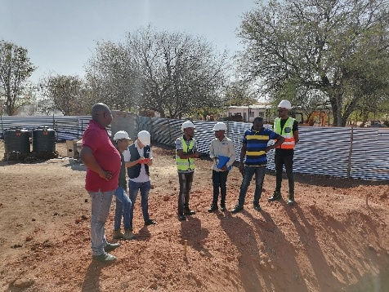 | 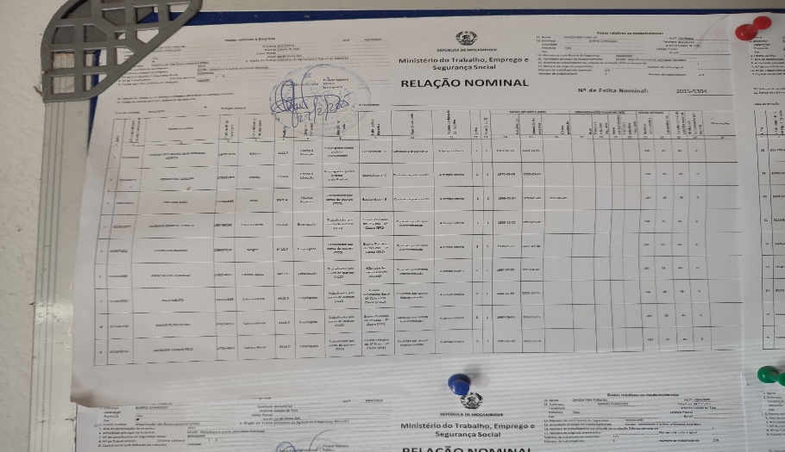
Figura 1: Encontro realizado com representantes do empreiteiro e fiscalização. | Figura 2: Lista nominal de trabalhadores
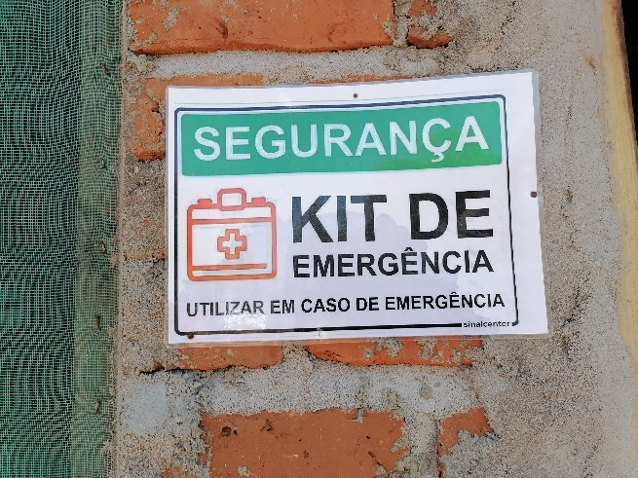 | 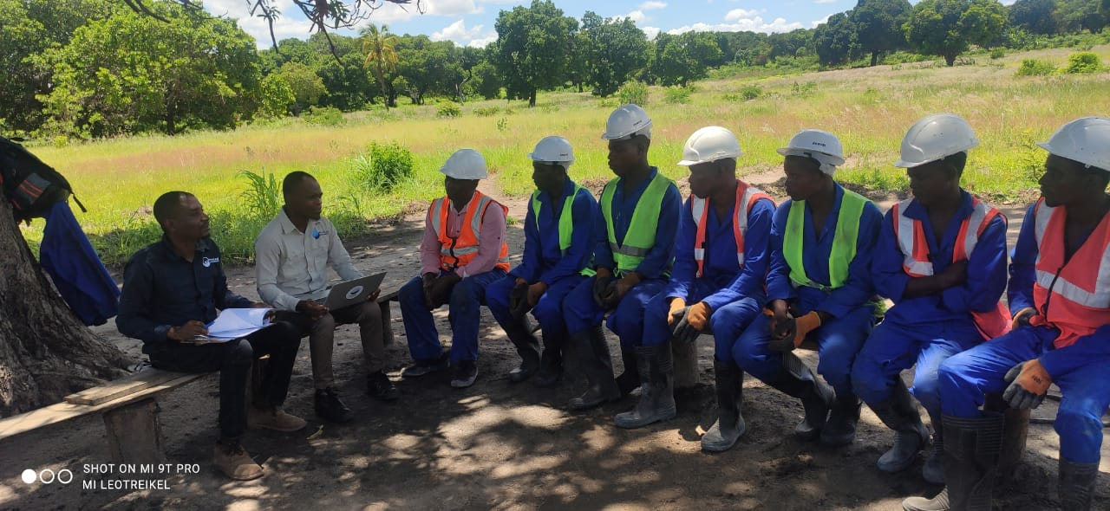
Figura 3: Sinalização de indicação de Kit de 1os socorros | Figura 4: Monitoria A&S a empresa Mataka empreendimentos
ANEXO 6: PLANO DE ACTIVIDADES PARA O PROXIMO PERÍODO
Actividades | Data |  |  | Responsável | Local de Implementação | Observação
Actividades | 2025 |  |  | Responsável | Local de Implementação | Observação
Actividades | Jan | Fev | Mar | Responsável | Local de Implementação | Observação
Realizar reuniões comunitárias para apresentação do novo projecto |  |  |  | Frescos beira - Elizabeth Cavadias | Bairro de Chungussura
Treinar processadores de pescado em técnicas de primeiros socorros e avaliação de risco |  |  |  | Quinta Lucia
Elaborar o guião de boas práticas para , CdC, MDR, Questões de VBG e EPIs
Monitorar as actividades da empresas
Promover troca de experiências entre empresas do ramo
Elaborar relatorios de Progresso A&S
Produzir e afixar placas de sinalizacao
Reciclar os motoristas da empresa sobre o codigo de estrada |  |  |  | Chicoa Fish Farm - Augusto Firmino
Acompanhar o processo de reciclagem ou eliminação dos residuos solidos |  |  |  | Quinta Lucia - Lucia

ANEXO 7: FICHA DE MONITORIA INTERNA
A empresa deve anexar o relatório da monitoria interna realizada no período em reporta
Responsável da Monitoria
Nome
Função
Data
No. visita de monitoria
Data da última visita
Acções acordadas
depois da última visita
O projecto tem | MBP PGAS

ANTES DA VISITA DE MONITORIA REVISAR O PGAS/MBP
Projecto
Nome do Subprojecto
Data de início do sub-projecto
Nome do Beneficiário
Localização do Subprojecto | Província | Distrito
Localização do Subprojecto | P. Administrativo | Localidade
Localização do Subprojecto | Coordenadas geográficas
No. trabalhadores | Homens | Mulheres
ID | REQUISITOS |  | CONFORMIDADE |  |  | CONSTATAÇÕES/COMENTÁRIOS E EVIDÊNCIAS
ID | REQUISITOS | C | PC | NC | NA | CONSTATAÇÕES/COMENTÁRIOS E EVIDÊNCIAS
1 | Documentação/autorizações, existe disponível:
 | Existe disponível no local do subprojecto:
 | Triagem A&S aprovada pelo Banco Mundial?
 | Licença Ambiental em validade?
 | Licença de Construção?
 | Foi feita alguma Consulta Pública a comunicar o início da actividade a comunidade? (evidência de fotos, actas, listas de presença)?
 | É conhecido e implementado o PGAS/MBP aprovado pelo ProAzul (incluindo NO BM)?
 | DUAT?
 | Possui Licença/permissão de uso das fontes de água pelas autoridades competentes e comunidades locais?
 | PGAS-E/MBP-E aprovado pelo ProAzul e impresso no local?
 | O PGAS/MBP tem um Plano de Gestão de Tráfego?
Fichas/listas de Registos de:
Ocorrências, reclamações, denúncias, Treinamentos e induções?
 | Lista Nominal dos Trabalhadores, incluindo dos socorristas?
 | Contratos Físicos de TODOS trabalhadores Devidamente Assinados?
 | Os trabalhadores compreendem os termos do contrato?
 | Ficha de recebimento de EPI’s dos trabalhadores devidamente assinados e anexados aos Contratos?
 | Código de conduta assinado por TODOS trabalhadores e anexados aos Contratos?
 | O código de conduta inclui questões de VBG?
 | Os trabalhadores compreendem os termos do código de conduta?
 | Código de conduta assinado pelos líderes da instituição da Empresa?
 | Comprovativo de Seguro de Acidentes de Trabalho e Doenças Profissionais?
 | Todos os trabalhadores são maiores de 18 anos?
 | Ficha de verificação de veículos? Se sim, é devidamente preenchida?
 | Existem registos de quantificação de resíduos
 | Existe na Empresa sinalizações de:
 | Placa de Informação da Empresa
 | Placa de Obrigatoriedade de Uso de EPI´s
 | Placa de Emergência, de Indicção do Ponto de Encontro
 | Placa de Indicação da Área de Circulação
 | Placa de Limite de Velocidade
 | Placa de Proibições
 | Placa de Indicação de Parqueamento à Retaguarda
 | Placa de Perigo e Riscos
 | Placa de Indicação de Extintores
 | Placa de Indicação de Kit de Primeiros Socorros
 | Placa de Indicação do Armazém
 | Placa de Indicação do EcoPonto de resíduos
 | Indicação dos WC’s por Sexo
 | Aspectos Ambientais
 | Os resíduos são recolhidos, segregados e conservados adequadamente?
 | Os recipientes contendo resíduos estão devidamente etiquetados e sinalizados para colecta selectiva?
 | Os resíduos são rejeitados/descartados no local adequado? Se sim, indique qual.
 | Os produtos estão armazenados de forma adequada?
 | As substâncias perigosas, incluindo os combustíveis, óleos e lubrificantes estão devidamente acondicionados e com mecanismos de contenção de derrames?
 | As actividades de manutenção do equipamento, incluindo as trocas de óleo, são realizadas dentro de áreas de manutenção demarcadas, adequadamente revestidas (por exemplo, onde se realizam trocas de óleo) ou utilizando bandejas de contenção adequadas (tais como um corte de tambor longitudinalmente)?
 | São usados produtos químicos? Se sim, possuem a Ficha de Informações de Segurança de Produtos Químicos (MSDS) Deve estar próximo ao produto químico.
 | Há derrames ou vestígios de derrames de resíduos perigosos (combustíveis, óleos e lubrificantes)? Se sim, qual foi o tratamento?
 | Existem medidas de remediação para os solos contaminados?
 | Há focos de erosão na área de implementação do subprojecto e assoreamento de linhas de água?
 | Há inertes usados? Se sim, são provenientes de pedreiras autorizadas / licenciadas?
 | Existem habitats sensíveis nas proximidades do subprojecto? Se sim, indique quais e que medidas de proteção estão a ser implementadas.
 | Os níveis de ruído estão dentro de limites aceitáveis? As actividades do subprojecto são limitadas às horas normais de trabalho (período diurno).
 | Existe algum conflito com fauna bravia?
 | O processo produtico gera ruído e vibração? Em caso afirmativo, identificar quaisquer medidas já consideradas para evitar ruídos e vibrações e os seus impactos nos receptores sensíveis circundantes
 | O processo produtivo gera odores? Se sim, identifique quais medidas já consideradas para minimizar/prevenir os odores e o seu impacto nos receptores sensíveis circundantes
 | Foi implantado um sistema funcional de captação e drenagem de água pluviais?
 | Houve necessidade de abertura de uma câmara de empréstimo? Se sim, está livre de focos de erosão? Corre risco de deslizamento?
 | Água e saneamento
 | Há uma fonte de água específica para as actividades na empresa?
 | O projecto usa água de algum rio, Lago, nascente, etc?
 | Existem fontes de água potável accessíveis aos trabalhadores?
 | São utilizadas algumas técnicas que minimizem o consumo de água? Se sim, descreva.
 | Existe um Plano de Gestão de Resíduos?
 | É feita a segregação de resíduos? Explicar e verificar como é feito o descarte dos resíduos gerais
 | Gera resíduos perigosos? (caso afirmativo explicar como é feito o descarte e se foi contratada uma empresa certificada para o descarte)
 | A lixeira onde são descartados os resíduos resultantes da actividade está próxima de fontes de água?
 | Há WC’s dedicadas para uso de trabalhadores e visitantes?
 | As WC´s estão em boas condições de higiene?
 | As águas residuais resultantes das WC’s podem contaminar os poços / fontes de captação de água (distancia mínima 30m)?
 | Existe uma descarga de outras águas residuais?
 | Aspectos sociais
 | Foi criada uma Comissão de Acompanhamento da Actividade do Bairro? Se sim, que tipo de evidências de sua criação existem? Número de Homens e Mulheres
 | A comissão tem feito o acompanhamento das actividades? Se sim, quais evidências existem?
 | Há panfletos/cartazes/folhetos/… de sensibilização sobre questões de VBG em todas as frentes da empresa?
 | Tem sido realizada alguma sensibilização sobre VBG aos trabalhadores e nas comunidades vizinhas? Se Sim, Como? Evidências
 | Já houve ocorrência de casos de VBG? Se sim, quando e quantos?
 | Já houve ocorrência de casos de VBG? Se sim, qual foi o encaminhamento dado e quais são as evidências?
 | Já houve ocorrência de casos de VBG? Se sim, a resolução do caso teve desfecho e quais são as evidências?
 | Existe uma caixa de reclamações dentro da empresa, na entrada da empresa e na comunidade?
 | Existem contactos de emergência fixados em vitrina ou local de fácil identificação? Se sim, quais?
 | Já houve registo de reclamações/queixas? Se sim, quantas?
 | Já houve registo de reclamações/queixas? Se sim, há evidências de que o conflito foi resolvido até uma solução satisfatória para todas as partes?
 | Existem trabalhadores locais na empresa? Se sim, quantos? Números de Homens e Mulheres
 | Existem trabalhadores femininos (mulheres) na empresa? Se sim quantas do total de trabalhadores?
 | Existem rampas de acesso em conformidade com o Decreto 53/2008, de 30 de Dezembro?
 | Há algum cartaz sobre o MDR na empresa?
 | Os trabalhadores conhecem o MDR e sabem como canalizar suas queixas?
 | Os trabalhadores receberam treinamentos de MDR?
 | As comunidades vizinhas conhecem as actividades da empresa?
 | Os trabalhadores passaram por uma indução de Saúde e Segurança e Meio Ambiente na sua contratação?
Os trabalhadores tem recebido outras capacitações sobre saúde e segurança e VBG?
Em caso afirmativo, quem fez? Qual periodicidade?
 | São realizadas pequenas palestras sobre a COVID-19 e outras doenças da época e/ou com registos alarmantes?
 | Higiene, Saúde e Segurança no trabalho
 | Todos os locais da empresa estão devidamente vedados?
 | O total de horas de trabalho (8 horas diárias e 48 h semanais) está em conformidade com a lei nacional vigente? Se não, indique as horas excessivas.
 | Há trabalhos extraordinários (que são realizados além das horas e dias de descanso legalmente estabelecidos)?
 | Se há trabalhos extraordinários, os mesmos são remunerados de acordo com a legislação nacional?
 | Existem EPI’s Completos para Trabalhadores (ex: uniforme e/ou colete reflector, capacete e/ou tocas, botas e/ou sapatos fechados, luvas, óculos e máscaras)
 | Todos os trabalhadores tem EPIs em boas condições?
 | Os trabalhadores apresentam-se devidamente equipados?
 | É feito algum trabalho em altura acima de 1,5 ou 1,8 m? Possuem cinto/armadura de segurança (safety harness)?
 | Há geração de poeiras? Se sim, como é feito o controle?
 | Existem EPI’s para Visitantes (capacetes e/ou tocas máscaras e coletes reflectores)
 | Já foram registados acidentes/incidentes na empresa? Se sim, quantos?
 | Já foram registados acidentes/incidentes na empresa? Se sim, há evidências de que a Empresa/ProAzul foi notificado?
 | Existe kit de primeiros socorros no local e estão devidamente preenchidos e em boas condições?
 | Existe um protocolo sobre como agir em caso de acidentes? Se sim, evidências.
 | É feita a avaliação de risco das actividades antes de seu início para tarefas complexas?
 | Se não houver instalações médicas nas proximidades, pelo menos um funcionário está qualificado para prestar primeiros socorros?
 | Existe extintores de incêndio na empresa e estão dentro do prazo?
 | Já foram registados acidentes/incidentes na empresa? Se sim, há evidências de que os acidentados foram encaminhados ao hospital?
 | Existem crianças a trabalhar na empresa? Se sim, quantas? Números de Meninos e Meninas?
 | Existem trabalhadores estrangeiros na empresa? Se sim, quantos? Têm DIREs em dia? Vistos de trabalho para Moçambique? Números de Homens e Mulheres?
 | O horário de trabalho das máquinas é adequado para a comunidade?
 | Existe queixa relacionada aos níveis de ruído na comunidade? Se sim, evidências.
 | As actividades da empresa criam poeiras que interfere na deterioração da qualidade de ar, afectando a comunidade/meio biótico e abiótico? Se sim, como é feita a mitigação?
 | As actividades da empresa impedem/limitam as actividades ou o acesso aos locais de actividades das comunidades? Se sim, como esta sendo mitigado?
 | Vitrine/Mural da Empresa
 | Existe vitrine? Está no local visível por todos?
 | Existe um layout da planta do empreendimento? E respectivas rotas de circulação
 | Existe uma planta de emergência
 | Existem contactos de emergência
 | Existem contactos de atendimento de VBG

Resumo dos Pontos de Conformidade:
Total de Conformidades (C) –
Total de Parcialmente Conforme (PC) –
Total de Não Conformidades (NC) –
Total de Não Aplicáveis (NA) –

Subprojecto de aquacultura - Instalação de Gaiolas Flutuantes para Prática de Aquacultura
Subprojecto de Fábrica de produção de ração para peixe
A ausência dos itens verificados neste ponto, significa que a obra não está em condições de iniciar.

